Informacja o podmiotach gospodarki narodowej wpisanych do rejestru REGON - styczeń 2022
Według stanu na koniec stycznia 2022 roku do rejestru REGON wpisanych było 4 836,3 tys. podmiotów gospodarki narodowej, tj. porównywalnie do poprzedniego miesiąca (3,6% więcej niż w analogicznym okresie roku poprzedniego).
103,3
Liczba podmiotów nowo zarejestrowanych w porównaniu do poprzedniego miesiąca
consectetur adipiscing elit

Podmioty nowo zarejestrowane w rejestrze REGON
Wzrost o 7,9% liczby nowo zarejestrowanych osób fizycznych prowadzących działalność gospodarczą w porównaniu do poprzedniego miesiąca
Liczba podmiotów nowo zarejestrowanych zwiększyła się o 3,3% w porównaniu do poprzedniego miesiąca. Wśród podmiotów nowo zarejestrowanych osoby fizyczne prowadzące działalność gospodarczą stanowiły 78,2% ogółu nowo zarejestrowanych podmiotów. Liczba nowo zarejestrowanych spółek zmniejszyła się o 12,1%, w tym dla spółek handlowych o 12,3% oraz spółek cywilnych o 10,4%.

Tablica 1. Podmioty gospodarki narodowej w rejestrze REGONª
WYSZCZEGÓLNIENIE | Styczeń 2022 | Grudzień 2021=100
OGÓŁEM podmioty gospodarki narodowej w rejestrze REGON | 4 836 349 | 100,0
Podmioty nowo zarejestrowane | 32 456 | 103,3
Podmioty wyrejestrowane | 31 099 | 146,8
Podmioty z zawieszoną działalnością | 585 777 | 104,8
ª dotyczy osób prawnych, jednostek organizacyjnych niemających osobowości prawnej oraz osób fizycznych prowadzących działalność gospodarczą (bez osób fizycznych prowadzących gospodarstwa indywidualne w rolnictwie).
Wzrost liczby wyrejestrowanych spółek o 52% w porównaniu do poprzedniego miesiąca

Podmioty wyrejestrowane z rejestru REGON
W styczniu wyrejestrowano z rejestru REGON o 46,8% więcej podmiotów niż przed miesią-cem. Wyrejestrowano 1 198 spółek cywilnych, tj. 2,3 razy więcej niż w poprzednim miesiącu. Wzrost liczby podmiotów wyrejestrowanych odnotowano dla osób fizycznych prowadzących działalność gospodarczą (o 47,6%) oraz spółek handlowych (o 9,2%).

Podmioty z zawieszoną działalnością w rejestrze REGON
Wzrost podmiotów z zawieszoną działalnością o 4,8% w porównaniu do poprzedniego miesiąca
Podmioty z zawieszoną działalnością na koniec stycznia 2022 r. stanowiły 12,1% ogólnej liczby zarejestrowanych podmiotów w rejestrze REGON. Wzrost podmiotów z zawieszoną działalnością odnotowano w sekcji działalność profesjonalna, naukowa i techniczna (o 7,0%), obsługa rynku nieruchomości (o 6,5%), działalność związana z kulturą, rozrywką i rekreacją (o 5,8%).

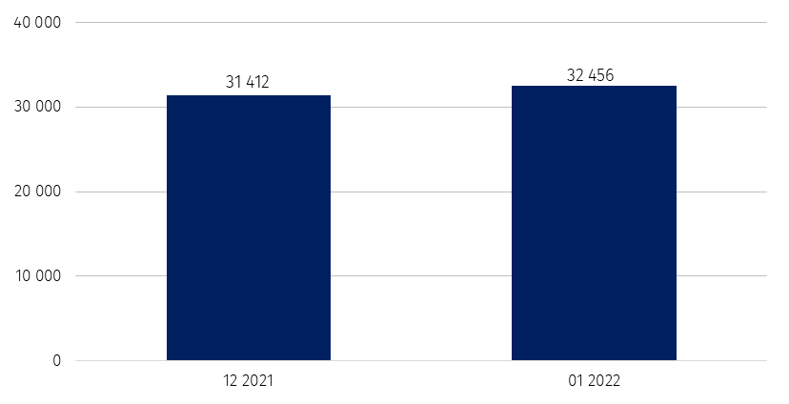
Wykres 1. Liczba podmiotów nowo zarejestrowanych w rejestrze REGON

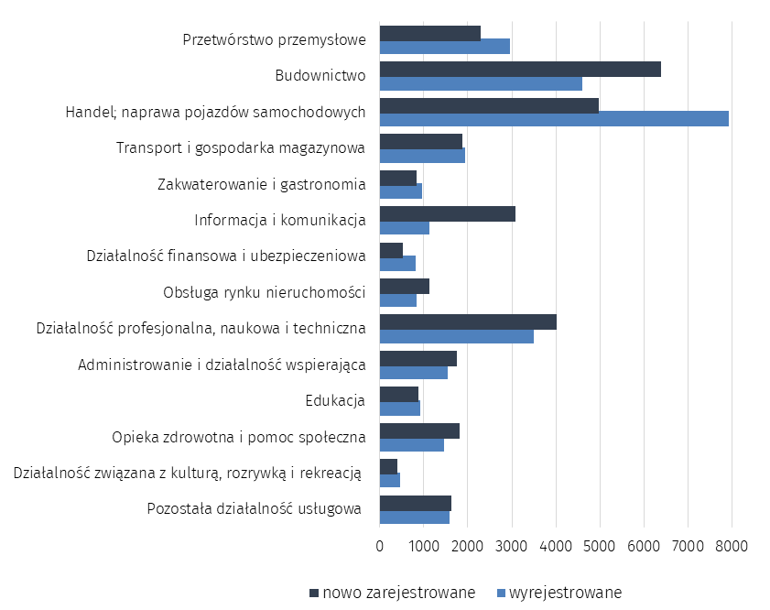
Wykres 2. Liczba podmiotów nowo zarejestrowanych i wyrejestrowanych z rejestru REGON
wg sekcji PKD

Wykres 3. Liczba podmiotów z zawieszoną działalnością w rejestrze REGON
%
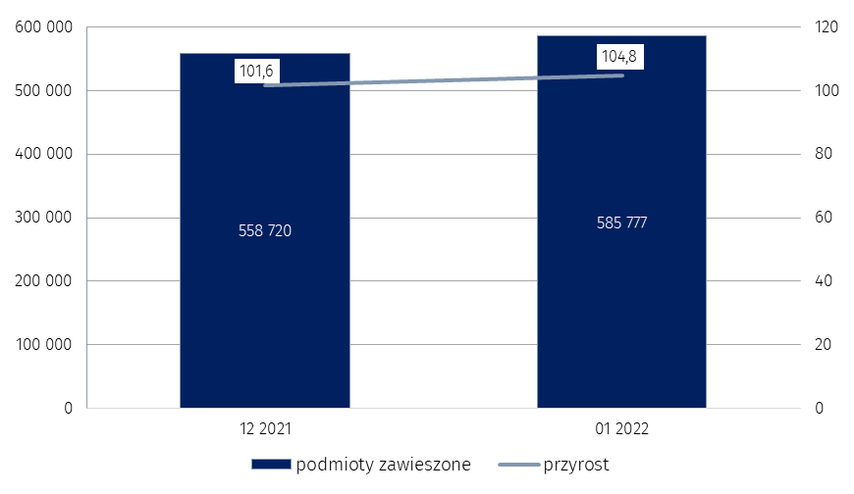

„W przypadku cytowania danych Głównego Urzędu Statystycznego prosimy o zamieszczenie informacji: „Źródło danych GUS”, a w przypadku publikowania obliczeń dokonanych na danych opu-blikowanych przez GUS prosimy o zamieszczenie informacji: „Opracowanie własne na podstawie danych GUS”.”

Opracowanie merytoryczne:  Departament Standardów i Rejestrów  Dyrektor Ireneusz Budzyński  Tel: 22 608 31 15 | Rozpowszechnianie:  Rzecznik Prasowy Prezesa GUS  Karolina Banaszek  Tel: 695 255 011
Wydział Współpracy z Mediami  Tel: 22 608 38 04  e-mail: obslugaprasowa@stat.gov.pl |   www.stat.gov.pl

@GUS_STAT

@GlownyUrzadStatystyczny

gus_stat

glownyurzadstatystycznygus

glownyurzadstatystyczny
Powiązane opracowania
Miesięczna informacja o podmiotach gospodarki narodowej w rejestrze REGON
Kwartalna informacja o podmiotach gospodarki narodowej w rejestrze REGON
Zmiany strukturalne grup podmiotów gospodarki narodowej w rejestrze REGON, 2020
Temat dostępny w bazach danych
Bank Danych Lokalnych (BDL)
Ważniejsze pojęcia dostępne w słowniku
Podmiot gospodarki narodowej
Forma prawna
Wykonywana działalność
Rodzaj działalności przeważającej

